**РОССИЙСКИЙ УНИВЕРСИТЕТ ДРУЖБЫ НАРОДОВ**

**Факультет физико-математических и естественных наук**

**Кафедра прикладной информатики и теории вероятностей**

**ОТЧЕТ**

**по лабораторной работе №** 5

*дисциплина:* *операценные системы*

Студент:Ван Яо

Группа: НПМбд-02-21

**МОСКВА**

2021 г.

## Цель работы

1. Ознакомление с файловой системой Linux, её структурой, именами и содержанием каталогов. Приобретение практических навыков по применению команд для работы с файлами и каталогами, по управлению процессами (и работами), по проверке использования диска и обслуживанию файловой системы.

## Указания к работе

* Для создания текстового файла можно использовать команду touch. Формат команды: 1 touch имя-файла
* 

Для просмотра файлов небольшого размера можно использовать команду cat. Формат команды: 1 cat имя-файла



Для просмотра файлов постранично удобнее использовать команду less. Формат команды: 1 less имя-файла



head [-n] имя-файла, где n — количество выводимых строк. Команда tail выводит умолчанию 10 последних строк файла. Формат команды: 1 tail [-n] имя-файла,

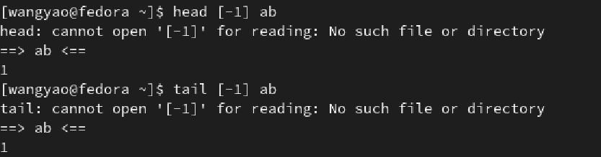

Команда cp используется для копирования файлов и каталогов. Формат команды: 1 cp [-опции] исходный*файл целевой*файл

Копирование файла в текущем каталоге. Скопировать файл ~/abc1 в файл april и в файл may:

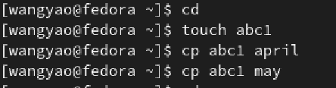

Копирование нескольких файлов в каталог. Скопировать файлы april и may в каталог monthly:

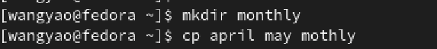

Копирование каталогов в текущем каталоге. Скопировать каталог monthly в каталог monthly.00:



Команды mv и mvdir предназначены для перемещения и переименования файлов и каталогов. Формат команды mv:

mv [-опции] старый*файл новый*файл

. Переименование файлов в текущем каталоге. Изменить название файла april на july в домашнем каталоге:



Перемещение файлов в другой каталог. Переместить файл july в каталог monthly.00:

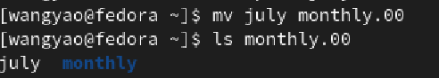

Переименование каталогов в текущем каталоге. Переименовать каталог monthly.00 в monthly.01



Перемещение каталога в другой каталог. Переместить каталог monthly.01в каталог reports:



Переименование каталога, не являющегося текущим. Переименовать каталог reports/monthly.01 в reports/monthly



Права доступа к файлу или каталогу можно изменить, воспользовавшись командой chmod. Сделать это может владелец файла (или каталога) или пользователь с правами администратора. Формат команды: 1 chmod режим имя_файла

Требуется создать файл ~/may с правом выполнения для владельца

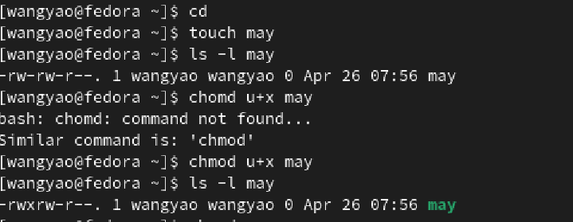

Требуется лишить владельца файла ~/may права на выполнение

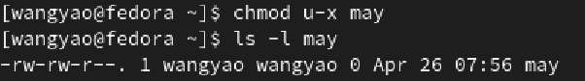

Требуется создать файл ~/abc1 с правом записи для членов группы



Для просмотра используемых в операционной системе файловых систем можно воспользоваться командой mount без параметров. В результате её применения можно получить примерно следующее:

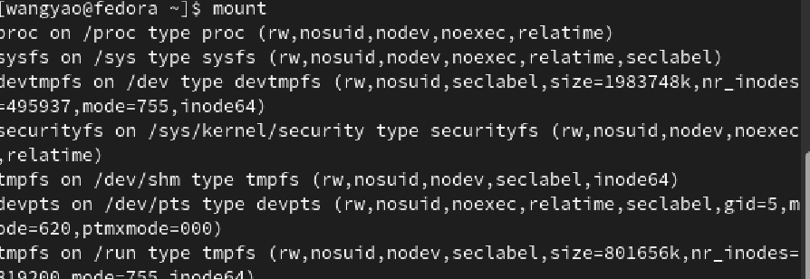

Для определения объёма свободного пространства на файловой системе можно воспользоваться командой df, которая выведет на экран список всех файловых систем в соответствии с именами устройств, с указанием размера и точки монтирования

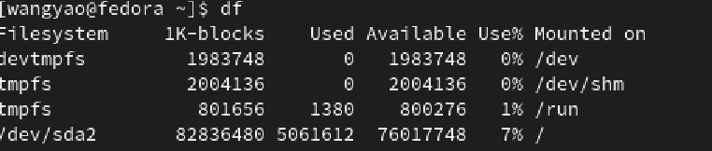

С помощью команды fsck можно проверить (а в ряде случаев восстановить) целостность файловой системы: Формат команды: 1 fsck имя_устройства

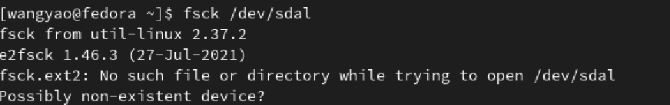

## Выводы

получил Ознакомление с файловой системой Linux, её структурой, именами и содержанием  
каталогов. Приобретение практических навыков по применению команд для работы  
с файлами и каталогами, по управлению процессами (и работами), по проверке использования диска и обслуживанию файловой системы.

## Контрольные вопросы

1.ext2,ext3,ext4,extended filesystem JFS ReiserFS XFS Btrfs

2./ — root каталог. Содержит в себе всю иерархию системы;

/bin — здесь находятся двоичные исполняемые файлы. Основные общие команды, хранящиеся отдельно от других программ в системе (прим.: pwd, ls, cat, ps);

/boot — тут расположены файлы, используемые для загрузки системы (образ initrd, ядро vmlinuz);

/dev — в данной директории располагаются файлы устройств (драйверов). С помощью этих файлов можно взаимодействовать с устройствами. К примеру, если это жесткий диск, можно подключить его к файловой системе. В файл принтера же можно написать напрямую и отправить задание на печать;

/etc — в этой директории находятся файлы конфигураций программ. Эти файлы позволяют настраивать системы, сервисы, скрипты системных демонов;

/home — каталог, аналогичный каталогу Users в Windows. Содержит домашние каталоги учетных записей пользователей (кроме root). При создании нового пользователя здесь создается одноименный каталог с аналогичным именем и хранит личные файлы этого пользователя;

/lib — содержит системные библиотеки, с которыми работают программы и модули ядра;

/lost+found — содержит файлы, восстановленные после сбоя работы системы. Система проведет проверку после сбоя и найденные файлы можно будет посмотреть в данном каталоге;

/media — точка монтирования внешних носителей. Например, когда вы вставляете диск в дисковод, он будет автоматически смонтирован в директорию /media/cdrom;

/mnt — точка временного монтирования. Файловые системы подключаемых устройств обычно монтируются в этот каталог для временного использования;

/opt — тут расположены дополнительные (необязательные) приложения. Такие программы обычно не подчиняются принятой иерархии и хранят свои файлы в одном подкаталоге (бинарные, библиотеки, конфигурации);

/proc — содержит файлы, хранящие информацию о запущенных процессах и о состоянии ядра ОС;

/root — директория, которая содержит файлы и личные настройки суперпользователя;

/run — содержит файлы состояния приложений. Например, PID-файлы или UNIX-сокеты;

/sbin — аналогично /bin содержит бинарные файлы. Утилиты нужны для настройки и администрирования системы суперпользователем;

/srv — содержит файлы сервисов, предоставляемых сервером (прим. FTP или Apache HTTP);

/sys — содержит данные непосредственно о системе. Тут можно узнать информацию о ядре, драйверах и устройствах;

/tmp — содержит временные файлы. Данные файлы доступны всем пользователям на чтение и запись. Стоит отметить, что данный каталог очищается при перезагрузке;

/usr — содержит пользовательские приложения и утилиты второго уровня, используемые пользователями, а не системой. Содержимое доступно только для чтения (кроме root). Каталог имеет вторичную иерархию и похож на корневой;

/var — содержит переменные файлы. Имеет подкаталоги, отвечающие за отдельные переменные. Например, логи будут храниться в /var/log, кэш в /var/cache, очереди заданий в /var/spool/ и так далее.

3.

Монтирование тома.

4.Отсутствие синхронизации между образом файловой системы в памяти и ее данными на диске в случае аварийного останова может привести к появлению следующих ошибок:

1. Один блок адресуется несколькими mode (принадлежит нескольким файлам).
2. Блок помечен как свободный, но в то же время занят (на него ссылается onode).
3. Блок помечен как занятый, но в то же время свободен (ни один inode на него не ссылается).
4. Неправильное число ссылок в inode (недостаток или избыток ссылающихся записей в каталогах).
5. Несовпадение между размером файла и суммарным размером адресуемых inode блоков.
6. Недопустимые адресуемые блоки (например, расположенные за пределами файловой системы).
7. "Потерянные" файлы (правильные inode, на которые не ссылаются записи каталогов).
8. Недопустимые или неразмещенные номера inode в записях каталогов.

5.mkfs

6.cat

7.cp

8.mv

9.

Права доступа к файлу или каталогу можно изменить, воспользовавшись командой chmod. Сделать это может владелец файла (или каталога) или пользователь с правами администратора.